Задания письменного кандидатского экзамена ИНХ СО РАН
по специальности «Неорганическая химия»

Задание 1
1. Объясните, какими свойствами атомов элементов 14-й группы обусловлены различия в физико-химических свойствах следующих их оксидов: CO₂, SiO₂ и PbO₂. Как и почему изменяются температуры плавления (или разложения) в этом ряду?

2. Сравните взаимодействие следующих реагентов, написав уравнения соответствующих реакций:
а) SiCl₄ и SiF₄ с водным раствором аммиака;
б) CHCl₃ и SiHCl₃ с концентрированным водным раствором NaOH;
в) SnCl₄ с недостатком и с избытком раствора Na₂S;
г) Pb₃O₄ c концентрированной соляной кислотой на холоду и при нагревании.

3. Укажите КЧ и строение координационного полиэдра для центральных атомов в следующих соединениях: CO₂; SO₂; [PCl₄]⁺[PCl₆]– (оба иона); IF₅; [NMe₄][XeF₅] (только анион).

Задание 2
1. Напишите уравнения реакций водных растворов CrCl₂ и CrCl₃ в анаэробных условиях (без доступа кислорода), подчёркивающие разницу в химических свойствах хрома(II) и хрома(III): (реакции а, б) с раствором Na₂CO₃; (реакции в, г) с концентрированным раствором NaOH при нагревании; (реакции д, е) с раствором ацетата натрия в присутствии уксусной кислоты (реакции е, ж). Изобразите структурные формулы обоих полиядерных продуктов реакций с ацетатом.

2. Напишите уравнения реакций соединений хрома в соответствии со следующей схемой:
Укажите условия их проведения.
Соединения A и B различаются лишь количеством воды в составе, однако одно из них хорошо растворимо в воде, а второе практически нерастворимо. Поясните, чем вызваны такие различия в свойствах.

3. Определите суммарную константу образования β₃ комплекса железа с 1,10-фенантролином (phen) [Fe(phen)₃]³⁺, если известны потенциалы полуреакций E°(Fe³⁺ (aq.) / Fe²⁺ (aq.)) = 0,77 В, E°([Fe(phen)₃]³⁺ / [Fe(phen)₃]²⁺) = 1,06 В, и β₃ для комплекса [Fe(phen)₃]²⁺, равная 3,16·10¹⁸.
В чём причины (указать не менее двух) большей стабильности комплексов с фенантролином по сравнению с гексаамминными комплексами железа?
4. Рассчитайте число кластерных валентных электронов и предложите строение следующих кластеров: [CoFe₂Ru(CO)₁₃]–; [Ru₅(CO)₁₄(µ₃-PPh)]; [WRu₄Cp*(CO)₁₄(µ₅-B)].

Задание 3
1. Дайте определения следующих понятий: стандартный электродный потенциал, электрод первого рода, второго рода. Приведите примеры таких электродов.
2. На основании приведённых диаграмм Латимера (рН = 0, значения приведены в Вольтах):
а) Рассчитайте неизвестное значение E_{x};
б) Определите наиболее термодинамически вероятные продукты реакции HClO + Br₂ → ..., ответ подтвердите расчётом соответствующих значений Δ_{r}E°;

Задание 4

1. Для элементарной реакции 2A → B, протекающей в газовой фазе при постоянном объеме, известно, что τ_{1/2} = 50 с. Определите общее давление в системе через 100 с, если начальные давления A и B равны pº_{A} = pº_{B} = 1 атм.
2. Для реакции
xA + yB → продукты
известны следующие экспериментальные данные:

№ | C_{A}, моль/л | C_{B}, моль/л | V, моль/л·мин
1 | 0,0836 | 0,202 | 0,52·10⁻⁴
2 | 0,0836 | 0,404 | 2,08·10⁻⁴
3 | 0,0418 | 0,404 | 1,04·10⁻⁴
Определите общий порядок реакции и порядки по компонентам A и B и константу скорости реакции k.

Задание 5
- Сформулируйте правило фаз Гиббса.
- Схематично изобразите фазовую диаграмму воды. Каким равновесиям соответствуют линии на этой диаграмме?
- На рисунке слева приведена фазовая диаграмма двухкомпонентной конденсированной системы Al–Ca. В системе существует твёрдый раствор на основе кальция.
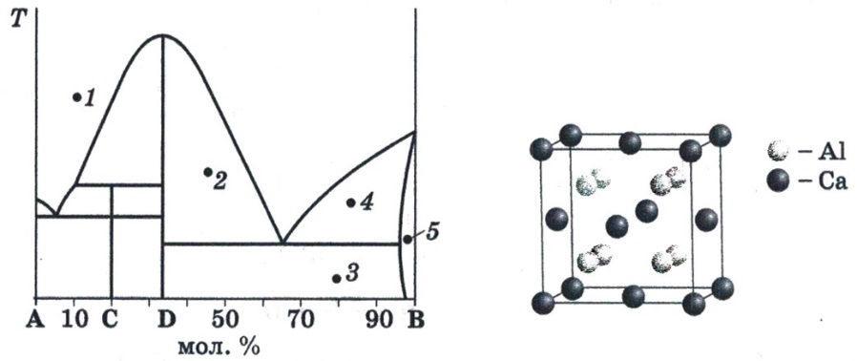
3.1. Каким элементам соответствуют буквы A и B?
3.2. Рассчитайте составы соединений C и D, образующихся в системе. Какое из них плавится конгруэнтно? Укажите, какие фазы находятся в равновесии в точках 1–5.
3.3. Какое из соединений, C или D, имеет структуру, изображённую на рисунке справа?

